中国重汽集团济南商用车有限公司
印务品采购合同

招标文件

2025年5月

第一章 招标公告
根据中国重汽集团济南商用车有限公司的使用需求，对中国重汽集团济南商用车有限公司印务品合同项目进行公开招标，资金已落实，具备招标条件，欢迎投标人前来参加投标。
一、项目名称
1、项目名称：中国重汽集团济南商用车有限公司印务用品合同项目
二、招标内容
3、本次招标为中国重汽集团济南商用车有限公司印务用品合同项目，本项目是一个综合单价项目。
4、投标报价包括：全部（全新）消耗物品价、专用工具价、运杂费（包括现场卸车费）、人工工资、验收、服务费、资料费、税费等所有费用的总和。所有投标均以人民币报价。
- 投标人资格要求
5、投标人必须是在中华人民共和国境内注册的独立法人机构，具有独立承担民事责任能力。
6、投标方营业范围符合项目要求。
7、投标人的注册资本不少于100万元。
8、投标人信誉良好，无招标违法违规、谎报年度报告信息、提供虚假资质资料等行为或其他行政处罚；
9、在“国家企业信用信息公示系统”、“中国执行信息公开网”、“信用中国”、“天眼查”、“判决文书网”等信息平台中，无行政处罚及失信记录等信息。
10、投标人财务状况良好、经营稳定，具有全面履约能力，能提供相关信用等级和完税证明。
11、投标人的直接或间接股东、法定代表人、董事、监事、高管非重汽员工及亲属。投标人未被列入重汽集团列入黑名单。
12、本项目是一个总包项目，不允许分包转包，不允许代理商投标。
13、法律法规对合格投标人的其他要求、规定。
四、招标文件的获取
14、报名时间：2025年4月26日（节假日除外）。
15、报名方式：
携带以下资料加盖公章的复印件一套（复印件需简易装订），与项目联系人进行现场报名，也可以将报名资料扫描件发送至项目联系人邮箱报名。同时提供联系人、联系方式、邮箱地址等信息。资料不齐全的投标报名将不予接受。
    - 营业执照；
    - “国家企业信用信息公示系统”、“中国执行信息公开网”、“信用中国”、“天眼查”、“判决文书网”等信息平台信用中国截图（自选其二）；
    - 信用等级、完税证明材料；
    - 投标人的直接或间接股东、法定代表人、董事、监事、高管非重汽员工及亲属证明材料；
16、招标文件获取：
招标人将本项目招标文件电子版以电子邮件的形式发送至投标人所提供的邮箱，招标人不对投标人能否通过电子邮件正确或及时接收相关邮件负责，招标人邮件发出即视为送达。
五、投标文件的递交
17、投标文件递交时间：2025年5月15日17:00（北京时间）。
18、投标文件递交截止时间：2025年5月16日09:00（北京时间）。
19、投标文件递交地点：济南市章丘区潘王路东园区十一号路北，中国重汽集团济南商用车有限公司轻卡制造公司。
20、逾期送达的或者未送达指定地点的投标文件，招标人不予受理。
六、联系方式
21、招 标 人：中国重汽集团济南商用车有限公司
22、联 系 人：左磊
23、联系电话：18265413300
24、邮箱：18265413300@sina.cn

第二章 投标人须知

一、说明
1、项目名称
中国重汽集团济南商用车有限公司印务品合同项目
2、招标人信息
招标人名称：中国重汽集团济南商用车有限公司
项目地址：中国重汽集团济南商用车有限公司轻卡制造公司
联 系 人：左磊
联系电话：18265413300
邮箱：18265413300@sina.cn
3、资金来源
资金来源：企业自筹，已落实。
4、合格的投标人
详见招标公告投标人资格要求。

二、招标文件组成及答疑、澄清和修改
5、招标文件的组成
招标文件由招标文件目录所列内容及按本招标文件要求发出的澄清、答疑和修改组成。
6、招标文件的答疑时间及方式
提交疑问时间： 2025年5月15日17:00（北京时间）。
提交疑问方式：将答疑问题发邮件至18265413300@sina.cn，并电话通知招标人。
注：如果投标人对招标文件资格证明文件、商务部分、技术部分、开标一览表、电子版招标文件有疑问，请各投标人在本答疑环节提出。
7、招标文件答疑、澄清和修改的说明
7.1投标人对招标文件提交疑问后，招标人将视情况以邮件形式予以答复，如有必要可将答复内容包括原提出的问题（但不表明问题的来源），分发给所有取得同一招标文件的投标人。
7.2澄清、答疑和修改的内容作为招标文件的一部分，与招标文本一致对所有投标人具有同等约束力。
7.3为使投标人有足够的时间按澄清、答疑和修改的内容要求准备投标文件，招标人可酌情推迟招标的截止时间与开标时间，并以邮件或电话形式通知各投标人。
7.4以上传递信息招标人不对投标人能否通过电子邮件正确或及时接收相关邮件负责，招标人邮件发出即视为送达。

三、投标文件
8、投标报价语言及计量单位
8.1投标文件和与投标有关的所有文件均应使用中文。
8.2 除投标文件的技术规格中另有规定外，投标文件中所使用的计量单位应为中华人民共和国法定计量单位。
9、投标文件组成
投标人的投标文件由资格证明文件、投标文件商务部分、投标文件技术部分、开标一览表、电子版招标文件（USB接口存储设备）共五部分构成：
注1：招标文件给定格式的按给定的格式填写，未给定格式的，由投标人自行编制，但需包含以下内容。
注2：以下需（可）提供的招标文件均需加盖公章。
9.1资格证明文件包括（一式五份，其中正本一份，副本四份；五份一并封装）：
（1）营业执照复印件；
（2）法定代表人身份证复印件和法定代表人授权委托书；
（3）投标人基本情况表；
（4）投标人信誉良好，无招标违法违规、谎报年度报告信息、提供虚假资质资料等行为或其他行政处罚的证明材料；
（5）在“国家企业信用信息公示系统”、“中国执行信息公开网”、“信用中国”、“天眼查”、“判决文书网”等信息平台中，无行政处罚及失信记录等信息的截图（自选其二）；
（6）投标人的直接或间接股东、法定代表人、董事、监事、高管非重汽员工及亲属的证明；
（7）近三年企业财务报表及相关资料；投标人财务状况良好、经营稳定，具有全面履约能力，能提供相关信用等级和完税证明。
（8）产品鉴定证书复印件（如果有）；
（9）质量体系认证证书复印件（如果有）；
（10）环境管理体系认证证书复印件（如果有）；
（11）职业健康安全管理体系认证证书复印件（如果有）；
（12）有效期内的生产许可证复印件（实行生产许可制度的企业提供）；
（13）产品和主要元器件“CCC”认证证书复印件（如需）；
（14）产品的检测、检验报告复印件（权威部门出具）；
（15）投标人认为对其投标有利的其他资料；
（16）法律法规对合格投标人的其他要求、规定;
（17）安全生产许可证。
9.2商务部分文件包括（一式五份，其中正本一份，副本四份；五份一并封装）：
- 投标函；
- 投标报价明细表，按以下规格分别形成投标报价明细：
- 不包含以下商务条款的商务条款偏离表：
- 项目验收通过后开具合同总金额100%的增值税专用发票；经招标方审核确认后挂账。
- 支付方式：半年期承兑汇票。招标人在收到投标人开具发票30日内付款。
- 经营业绩一览表；
- 服务承诺函；
- 对本项目招标文件、招标文本的澄清/答疑/修改及“合同条款”的认同及优惠条件说明；
- 按招标文件投标人须知和技术规格书中要求提供的有关文件。
9.3技术部分文件包括（一式五份，其中正本一份，副本四份；五份一并封装）：
为提高评标效率，请投标人按照技术部分所列的资料清单内容及顺序编制技术部分投标文件，如投标人未按照以下内容及顺序编制投标文件技术部分，可能会影响技术部分得分，请各投标单位务必注意。
（1）技术规格偏离表；
（2）施工流程方案：方案的合理性、实施的安全性、配置的合理性；
（3）投标单位针对本次项目提出合理化建议；
9.4开标一览表（一式三份，三份一并封装）
开标一览表为在开标仪式上唱标的内容，要求按格式填写、统一规范，不得自行增减内容。开标一览表总报价是各投标报价明细表价格的总和。
9.5USB接口设备存储的电子版投标文件（一份，并封装）
包含投标文件全部内容。
10、投标文件的装订、密封和标记
10.1投标文件的装订：
投标人必须将投标文件按照投标文件组成的顺序分别胶装成册，并在首页编制“投标文件目录”。
10.2投标文件的密封、标记：
投标人应将投标文件的资质标五份一并密封、技术标五份一并密封、商务标五份一并密封、开标一览表三份一并密封、投标文件的电子版单独密封，并在封面明显处注明以下内容：
- 项目编号、项目名称；
- 投标文件资质标、技术标、商务标、开标一览表、投标文件的电子版；
- 投标人名称（加盖公章）、地址、邮编、电话、传真；
- 每一密封件在封口处注明“于 年 月 日 时 分之前不准启封”字样。
注：未按以上要求密封和标记的按无效投标处理。
11、投标报价
11.1投标报价包括：全部（全新）消耗物品价、专用工具价、运杂费（包括现场卸车费）、人工工资、验收、服务费、资料费、税费等所有费用的总和。所有投标均以人民币报价。
11.2投标人要按投标规格名称、投标报价明细表（统一格式）的内容填写产品单价、总价及其他事项，并由法人代表或授权代表签署。
11.3对于非标准货物的投标，还应填分解报价表（分解报价表格式由投标人自行设计）。
11.4投标人如需用外汇购入某些投标货物，须折合人民币计入总报价中。
11.5招标人不接受任何选择报价，对每一种货物只允许一个报价。
11.6 “开标一览表”与投标文件正本不符，以“开标一览表”为准。
11.7投标人须提供分项单价和报价总价，如果单价和总价不符，以单价为准，并根据单价修正总价。评标委员会认为单价有明显的小数点错误，应以标出的总价为准，并修改单价。
11.8如果大写的金额和小写的金额不一致时，以大写的金额为准。
11.9投标人免费提供的项目，应先填写该项目的实际价格，并注明免费。此项不计入总报价。
11.10最低报价不能作为中标的保证。
12、投标文件签署
12.1投标文件应加盖投标人单位公章（不得使用其他形式如带有“专用章”等字样的印章）并经法定代表人或其委托代理人签字。
12.2本招标文件提供的投标文件式中，标注有盖公章、签字之处，应有投标人的盖章、委托代理人的签字或法定代表人的签字。
12.3投标单位法人或委托代理人亲自签署。由委托代理人签字的投标资格证明文件中须附授权委托书。
12.4签字须使用黑色或蓝色不可退色签字笔。
注：投标人代表必须按招标文件的规定签署投标文件（正本、副本及各附件）。否则，其投标文件按无效投标处理。
13、投标保证金
投标人应按以下方式提交投标保证金，作为其投标文件的一部分。未按本招标文件规定提交投标保证金的，按无效投标处理。
13.1投标保证金提交方式及时间
- 投标保证金提交方式：电汇（备注“济南轻卡制造公司印务品项目”）
- 投标保证金的金额：5000元(大写:伍仟元整)
- 保证金递交截止时间：2025年5月15日17:00（北京时间）。
- 投标保证金交至中国重汽集团济南商用车有限公司账户：
户名：中国重汽集团济南商用车有限公司
账号：2377 4421 9844
开户行名称：中国银行济南分行营业部
13.2如投标人有下列情况，投标保证金不予退还，招标人有权依法向其提出索赔，投标人应当赔偿因此给招标人造成的全部损失：
- 开标后，投标人在投标有效期内撤回谈判的；
- 采取不正当手段诋毁、排挤其他投标人的；
- 与招标人、其他投标人或者招标方恶意串通的；
- 向招标人、招标方行贿或者提供其他不正当利益的；
- 投标人在投标文件中提供虚假材料的；
- 中标人无正当理由未能按规定与招标人签订合同的；
- 法律法规和招标文件规定的其他情形。
13.3保证金的退还：
- 未中标（成交）人的保证金，在中标通知书发出后30个工作日内退还；
- 中标（成交）人的保证金在签订合同后30个工作日内予以退还。

14、投标有效期
14.1本项目投标有效期：自开标之日起 90 个日历天。
注：投标函的有效期比本须知规定的有效期短的，将被视为非响应性投标，该投标文件按无效投标处理。

四、投标文件递交
15、投标文件递交时间和地点
15.1投标文件（此处不含投标保证金）递交起止时间及地点
- 投标文件递交开始时间：2025年4月30日（北京时间）
- 投标文件递交截止时间：2025年5月15日（北京时间）
- 投标文件递交地点：济南市章丘区潘王路东园区十一号路北，中国重汽集团济南商用车有限公司轻卡制造公司
15.2投标人代表必须在投标截止时间前将投标文件送达指定地点。如因招标文件的修改推迟投标截止日期的，则按招标人另行通知规定的时间递交。
15.3招标人不接收投标截止时间后送达的投标文件。
16、投标文件签收
16.1本项目只接受现场递交书面形式的投标，其他形式的投标不予接收。
16.2投标截止时间后对投标人已提交的投标文件不予退还。
17、投标文件修改与撤回
17.1投标人在招标文件要求提交投标文件的截止时间前，可以修改或者撤回已提交的投标文件，按并书面形式通知招标人。
17.2任何修改内容必须由投标人的法定代表人或其授权代理人签字，不得涂抹。经法定代表人或其授权代理人正式签署的修改文件组成投标文件的一部分，份数和密封要求同投标文件一致。由委托代理人签字的投标资格证明文件中须附授权委托书。
17.3投标截止时间后不允许对投标文件做实质性修改。
17.4投标有效期内不得撤回投标。

五、开标与评标
18、开标
18.1本次招标的开标、评标由招标人依法组织实施。
18.2本项目开标时间和地点见投标人须知。开标会议由招标人组织并主持。招标人和招标人邀请各投标人派员参加开标会议。投标人未参加开标的，视同认可开标结果。
18.3开标程序
    - 投标人、专家组人员签到。
    - 宣布开标会议开始。
    - 宣读评标纪律，并确认。
    - 投标人或投标人推选的代表对投标文件密封情况进行检查（投标人未参加现场开标会议的，视同认可投标文件密封完好）。
    - 经确认无误后，由工作人员当众拆封，拆启投标人资格证明文件进行核验，再拆启技术标书，商务标书、开标一览表暂时不拆启，由招标人指定专人保管。
    - 由评标专家组对所有投标方的技术方案进行综合评定和打分，确定进入商务标评阶段的投标方。
    - 根据技术标评审结果，通知未进入商务标评标资格的投标方离场，商务投标书不可带走。经进入商务标的投标方对投标一览表、商务标书密封性进行检查，经确认无误后，由工作人员当众拆封进入商务标评标资格单位的开标一览表，宣读投标人名称、投标价格和投标文件的其他主要内容，投标人授权代表现场确认无误后进行商务标的评标，招标专家组可与投标方进行多次商务谈判。
    - 根据技术标及商务标综合得分，形成专家意见汇总，确定投标人排序及入围方。
    - 招标人有权根据项目情况，采取多级评标模式，最终确定中标人。
（10）投标前请各投标方按照招标文件要求对项目方案进行充分准备，投标单位已默认认可上述开标、评标过程，无异议。招标人无义务对未入围投标方及未中标方做任何解释。
（11）开标结束后，招标方仍可组织对投标人的投标资格进行审查，评标委员会对投标人是否实质性响应招标文件要求进行符合性审查。
（12）对招标文件的实质性要求和条件做出响应的投标应该是与招标文件要求的全部条款、条件、指标和规格相符，没有重大偏离的投标。招标方和评委判定投标的响应性只根据投标本身的内容，而不寻求外部的证据。评标委员会认为有必要时，将要求投标人述标或对投标文件中某些内容做出澄清或说明，但不接受投标人主动提出的澄清和说明。
18.4开标时将核验投标人的以下资格证件资料：
    - 加盖公章的营业执照复印件；审核内容：投标人必须是在中华人民共和国境内注册的独立法人机构，具有独立承担民事责任能力；投标方营业范围符合项目要求；投标人的注册资本不少于100万。
    - 加盖公章的法定代表人身份证复印件或招标文本附件二版本的授权委托书。
    - “国家企业信用信息公示系统”、“中国执行信息公开网”、“信用中国”、“天眼查”、“判决文书网”等信息平台截图（自选其二）。
    - 无招标违法违规、谎报年度报告信息、提供虚假资质资料等行为或其他行政处罚证明材料。
    - 近三年审计报告或企业财务报表，相关信用等级和完税证明。
    - 投标人的直接或间接股东、法定代表人、董事、监事、高管非重汽员工及亲属的证明书。
    - 有效期内的加盖公章的环境管理体系认证证书、职业健康安全管理体系认证证书。投标人未被列入重汽集团列入黑名单。
    - 投标人基本情况表。
    - 投标人认为对其投标有利的其他资料。
    - 法律法规对合格投标人的其他要求、规定。
注：以上文件均加盖公章，资格审查未通过，视为无效投标。
18.5投标文件及评标过程出现（但不限于）下列情况之一的，由评标委员会评审后有权拒绝其投标或作无效投标处理：
（1）超出经营范围投标的；
（2）不具备招标文件规定的资格条件及未按招标文件规定的要求提供资格证明文件的；
（3）无法定代表人签字或盖章的，签字人无法定代表人有效授权的，应加盖投标人公章而未盖章的，未按照招标文件要求密封的；
（4）投标人名称或组织结构与资格预审时不一致的；
（5）投标有效期不足的；
（6）同一投标人提交两个及以上投标报价的；
（7）投标报价不合理，低于成本的；
（8）重要内容或关键字迹模糊不清无法辨认的；
（9）其他未对招标文件实质性要求和条件做出响应的；
（10）不同投标人投标文件相互混装的；不同投标人投标文件中的项目相关人员出现同一人的；不同投标人的投标文件内容出现非正常一致的；
（11）故意哄抬价格或压价等其他恶意串通投标的；有损害招标方和用户利益的规定的。
19、评标委员会
招标人将根据本项目的特点组建评标委员会，评标委员会负责对投标文件进行审查、质疑、评标，提出书面评标报告，并向招标人推荐中标候选人排序名单。
20、评标原则
“公平、公正、科学、择优”为本次评标的基本原则，评标委员会按照这一原则的要求，公正、平等地对待各投标人。同时，在评标过程中恪守以下原则：
20.1 客观性原则：评标委员会将严格按照招标文件要求的内容，对投标人的投标文件进行认真评审；评标委员会对投标文件的评审仅依据投标文件本身，而不依靠投标文件以外的任何因素；
20.2统一性原则：评标委员会将按照统一的评标原则和评标办法，用同一标准进行评审。
20.3独立性原则：评标工作在评标委员会内部独立进行，不受外界任何因素的干扰和影响。评标委员会成员对出具的评审意见承担个人责任。
20.4保密性原则：招标人应当采取必要的措施，保证评标在严格保密的情况下进行。
20.5 综合性原则：评标委员会将综合分析、评审投标人的各项指标，而不以单项指标的优劣评定出中标人。

六、授予合同
21、定标
21.1评标委员会按照得分高低顺序对投标人进行排列。得分相同的，按投标报价由低到高顺序排列。得分最高且排名第一的投标人将被推荐为中标候选人或者直接被确定为中标人。
21.2评标委员会认为所有投标报价均不合理或所有投标方案均不能满足招标方要求时，有权否决所有投标，评标委员会也没有义务必须接受最低报价的投标。
21.3投标人有下列情形之一，其投标将被视为废标，招标人将严格按照《中华人民共和国招标投标法》及相关法律、法规及规章制度的规定行使权利。投标人给招标人造成损失的，招标人有索赔的权利，投标人应予以赔偿。
- 投标人提供的有关资格、资质证明文件不合格、不真实或提供虚假投标材料；
- 投标人在报价有效期内撤回投标；
- 在整个评标过程中，投标人有企图影响评标结果公正性的任何活动；
- 投标过程中被查实有串标、围标、陪标，采取不正当手段诋毁、排挤其他投标人等违规违法行为的；
- 以他人名义投标或者以其他方式弄虚作假，骗取中标的；
- 法律、法规规定的其他情况。
21.4出现下列情形之一的，应予废标：
- 发生影响招标公平、公正的违法、违规行为的；
- 符合条件的投标人或者对招标文件做实质响应的投标人不足3家的；
- 因重大变故，采购任务取消的。
21.5对未中标的投标人，招标方不做未中标解释。招标人对评标委员会推荐的中标候选人进行审查。
21.6通过对中标候选人的最终审查确定中标人：
- 最终审查的内容是对中标候选人所报货物与服务的产品性能及性价比、安装方案、调试方案、技术状况、生产方案、生产条件、产品质量、交付时间、投标人信誉以及招标人认为有必要了解的其它问题作进一步的审查或了解。
- 最终审查的方式：对中标候选人进行询问或对中标候选人进行实地考察。
- 接受最终审查的中标候选人，必须如实回答和受理招标人的询问或考察。
22、招标人在授标时有变更数量的权利
在向投标人授予中标通知书时，在保证采购装备、设备、货物、服务规格型号等内容不变的前提下招标人有变更数量的权利。
23、招标人接受和拒绝任何一个或所有投标的权利
招标人在中标通知书发出之前任何时候仍有选择或拒绝任何投标人中标或宣布招标无效的权利。对受影响的投标人不承担任何责任，也无义务向受影响的投标人解释采取这一行动的理由。
24、中标人瑕疵滞后发现的处理原则
无论基于何种原因，各项目应作为拒绝处理的情形即便未被及时发现而使该中标人通过了资格审核、初评、现场复审、终评或其他所有相关程序，包括已签订合同的情形，一旦中标人被拒绝或该中标人此前的评议结果被取消，相关的一切损失均由该中标人承担。
25、中标通知
25.1确定中标结果后，招标人向中标人签发中标（成交）通知书。
25.2中标人收到中标通知书后，应在30日内按照招标人管理流程签订合同与招标方签订合同，过期视为放弃中标。由此给招标人造成损失的，招标人有索赔的权利，投标人应予以赔偿。
25.3如投标人中标后悔标，招标方将取消该投标人本次中标资格及今后3年内的投标资格，给招标人造成损失的，招标人有索赔的权利，投标人应予以赔偿。
26、签订合同
26.1招标人根据评标工作小组的评标结果按相关法律法规的规定及公司相关制度要求，确定中标人。中标人承诺无条件服从招标人针对该项目的后续所有安排。招标人不承诺将合同授予报价最低的投标人，也不对未中标人做任何解释。
26.2本招标文件和中标人的投标文件包括中标人所做出的各种书面承诺将作为招标方与中标人双方签订合同的依据，并作为合同的附件与合同具有同等法律效力。
26.3中标人应在保证质量的前提下完成中标项目，不得将中标项目整体转包或分包给他人，否则视为违约，招标人或相关单位有权解除合同。
26.4如在签订采购合同前后，中标方因产品价格、质量、交货期、不具备履行能力、信用有严重缺陷等原因不能正常履约，招标方有权重新组织招标并重新确定中标方；
26.5中标人应认可招标人由于招标人上级集团公司政策变化引起的随时终止项目或合同的要求。
26.6合同履行过程中投标人所供产品技术参数与投标书或合同中存在偏离的，将对投标方进行经济追偿（具体索赔方式及金额按照合同中相关规定执行）。
26.7招标人有权指定招标人的关联单位作为合同签订人，与中标人签署相关合同，且具体权利义务以双方最终签署的合同为准。

七、相关费用
27、本项目招标无相关费用

八、解释权
28、本招标文件的最终解释权归招标人
当对一个问题有多种解释时以招标人的书面解释为准。招标文件未做明示，而又有相关法律、法规规定的，招标人对此所做解释以相关的法律、法规规定为依据。

九、投标费用
29、投标人自行承担参加招标有关费用
无论投标过程中的方法和结果如何，投标人自行承担所有与参加招标有关费用。

十、其他
30、合同价款的结算方式
- 乙方向甲方提供本项目涉及的全部交付物且经过甲方验收合格后，乙方开具税率为【13】%的增值税专用发票。
- 支付方式：发票经审核挂账后60天内支付，半年期商业汇票（包括银行承兑汇票和商业承兑汇票）
31、合同价款的其他约束
（1）如印务品出现较严重的印务质量问题，甲方扣减应付款的10﹪-20﹪；如出现严重印务质量问题，甲方有权要求乙方重印，并由乙方承担所有费用，经重印后仍无法满足甲方要求的，甲方有权解除本合同，乙方须赔偿甲方因此造成的损失。
（2）如因乙方原因造成的延误未送达指定地点，每延迟一天乙方承担合同总金额1‰作为违约金。
（3）乙方确保合同用纸按照本合同要求保质保量。否则甲方有权拒绝接受货物，并有权根据事实严重情况给予乙方扣减合同额的10%-50%。

第三章 评标方法

一、评审方法
1、本项目采用“综合评审法”
评标委员会成员综合评定各参加投标的投标人提交的投标文件和承诺，根据初步评审结果及综合评审评分细则所确定的得分（综合分析法、比较打分法）排序由高到低确定中标人。

二、评审程序
2、开标顺序
按照资质标、技术标、商务标顺序开标、评标。待前项标评完后再开后项标。
3、综合评审推荐中标人
评标委员会采用“综合实力最强，投标人的社会信誉好，能够最大限度满足招标文件中规定的各项标准，并且投标报价合理”的方法依次对各投标人进行综合评审，并进行打分，形成推荐中标人。

三、综合评审评分细则（满分100分）
序号 | 分类 | 评审内容(100分)
1 | 商务部分  （75分） | 总报价  75分 | 1.经初审合格的投标文件其投标报价为有效报价。满足招标文件要求且投标报价最低的投标报价为评标基准价，其价格分得满分（标准分）。  2.其他投标人的价格得分统一按照下列公式计算：投标报价得分=(评标基准价／投标报价)×75。  3.百分率、得分值小数点后保留二位，第三位四舍五入。
2 | 技术部分  （25分） | 技术方案  15分 | 响应供货期基本要求得基本分5分；  能提供详细的计划，有详细的确保满足周期基本要求或能在保证质量的前提下提前交货措施的说明及证明材料，根据实际情况酌情得1-10分；
2 | 技术部分  （25分） | 质保及售后服务  10分 | 质保期满足1年，售后服务措施得当，体系完整，项目所在地有相应的的售后服务能力酌情得1-10分

注1：投标人综合评审得分取所有评委对该投标人计分之和的算术平均值。
注2：最终得分小数点后保留2位有效数字。
注3：中标结果最终价格以价值工程部核准价格为准。
4、投标文件有下列情形之一的，由评标委员会按不响应招标文件或无效投标处理：
- 超出经营范围投标的；
- 货物、服务不满足招标文件规定的；
- 无投标人盖章、无法定代表人或法定代表人授权的委托代理人签字的，未按照招标文件要求密封的；
- 投标人名称或组织结构与资格预审时不一致的；
- 投标有效期不足的；
- 投标报价不合理，低于成本的；
- 重要技术指标和参数不满足招标要求的；
- 投标文件内容不全或者关键内容字迹模糊，无法辨认的；
- 投标人递交两份或多份内容不同的报价文件，或者在一份报价文件中对同一采购项目报有两个或多个报价且未声明哪一个有效的（按招标文件规定提交备选方案的除外）；
- 投标人名称或组织结构与资格审查不一致的；
- 不同投标人的投标文件内容存在非正常一致的；
- 不同投标人的投标文件相互混装的；
- 不同投标人委托同一人投标的；
- 不同投标人使用同一个人或者企业资金交纳投标保证金的；
- 不同投标人投标文件相互混装的；不同投标人投标文件中的项目相关人员出现同一人的；不同投标人的投标文件内容出现非正常一致的；
- 不响应招标文件服务形式、供货时间、质量要求、质保期等实质性内容的；其他未对招标文件实质性要求和条件做出响应的；
- 提供虚假材料谋取中标的；
- 故意哄抬价格或压价等其他恶意串通投标的；有损害招标方和用户利益的规定的，其他任何有企图影响招标结果公正性的活动；
- 违反法律法规对招投标其他要求、规定的。

第四章 标的物技术规范及技术要求
1、项目概况
中国重汽集团济南商用车有限公司印务品合同项目
- 内容要求
2.1 乙方根据甲方提供的电子文件，印务前出一到二遍彩稿，供甲方校对。甲方校对无误确认后，乙方方可开机印务。

2.2具体要求、报价明细如下：
序号 | 产品名称 | 纸张尺寸（mm） | 纸张类型 | 印刷形式 | 价格
1 | 工位交接记录 | 125*175 | 双面胶版纸 | 单面单色
2 | 资金申请表 | 140*210 | 封皮牛皮纸/内芯双胶纸 | 单面单色
3 | 不合格品评审单 | 140*210 | 牛皮封面/内芯无碳复写纸 | 一式两联带复印
4 | 质量信息反馈记录JL05158 | 140*210 | 双面胶版纸 | 单面单色
5 | 车架部物资出门申请单 | 140*210 | 双面胶版纸 | 单面单色
6 | 商品车检验记录表 | 140*210 | 双面胶版纸 | 单面单色
7 | 固定资产项目请款单 | 140*210 | 无碳复写纸 | 单面单色
8 | 双班班组盘点台账 | 145*10 | 封皮牛皮纸/内芯双胶纸 | 双面单色
9 | 逆向物流统计表 | 148*210 | 双面胶版纸 | 单面单色
10 | 工具领用表 | 150*70 | 牛皮封面/内芯无碳复写纸 | 一式两联带复印
11 | 配套产品送验单 | 170*250 | 牛皮封面/内芯无碳复写纸 | 一式3联带复印
12 | 工位器具交接单 | 190*140 | 双面胶版纸 | 单面单色
13 | 内部收据 | 190*85 | 无碳复写纸 | 单面单色
14 | 产品件排查、返修记录表 | 210*148 | 双面胶版纸 | 单面单色
15 | 模具历史卡片 | 210*148 | 塑料封皮/内心双胶纸 | 双面单色
16 | 工作手册 | 210*285 | 200克铜版纸/封皮内芯70克双胶纸 | 双面单色
17 | 党组织工作记录本 | 210*285 | 彩色铜版纸封面/内芯双胶纸 | 双面单色
18 | 采购协议 | 210*285 | 封皮彩色压纹纸/内页双胶纸 | 单面单色/双面单色
19 | 采购产品质量保证协议 | 210*285 | 封皮彩色压纹纸/内页双胶纸 | 单面单色/双面单色
20 | 劳动合同文本 | 210*285 | 封皮牛皮纸/内芯双胶纸 | 双面单色
21 | 保密协议 A级 | 210*285 | 封皮牛皮纸/内芯双胶纸 | 双面单色
22 | 保密协议普通 | 210*285 | 封皮牛皮纸/内芯双胶纸 | 双面单色
23 | 竞业限制协议 | 210*285 | 封皮牛皮纸/内芯双胶纸 | 双面单色
24 | 班前会记录本 | 210*285 | 牛皮封皮/内芯双胶纸 | 双面单色
25 | 员工劳保卡片40页 | 210*285 | 牛皮封皮/内芯双胶纸 | 双面单色
26 | 员工劳保卡片30页 | 210*285 | 牛皮封皮/内芯双胶纸 | 双面单色
27 | 采购部发票签收台帐102页A4 | 210*285 | 牛皮封皮/内芯双胶纸 | 双面单色
28 | 交接班记录本 | 210*285 | 牛皮封皮/内芯双胶纸 | 双面单色
29 | 底盘随车单 | 210*285 | 双胶纸/无碳复印纸 | 双面单色
30 | 前桥随车单 | 210*285 | 双面胶版纸 | 单面单色
31 | 后桥随车单 | 210*285 | 双面胶版纸 | 双面单色
32 | 发动机随车单 | 210*285 | 双面胶版纸 | 双面单色
33 | 驾驶室随车单 | 210*285 | 双面胶版纸 | 双面单色
34 | 力矩检查记录JL05218 | 210*285 | 双面胶版纸 | 单面单色
35 | 车架总成检验传递卡 | 210*285 | 双面胶版纸 | 单面单色
36 | 自卸车架总成传递卡 | 210*285 | 双面胶版纸 | 单面单色
37 | 电泳下线返修记录 | 210*285 | 双面胶版纸 | 单面单色
38 | 上装装配质量门检验记录 | 210*285 | 双面胶版纸 | 单面单色
39 | 车架电泳上线记录 | 210*285 | 双面胶版纸 | 单面单色
40 | 上装检验传递卡JL05077 | 210*285 | 双面胶版纸 | 单面单色
41 | 设备日常点检维修记录 | 210*285 | 双面胶版纸 | 单面单色
42 | 危险源排查登记表A4 | 210*285 | 双面胶版纸 | 单面单色
43 | 涂装班组交接记录30页/本 | 210*285 | 双面胶版纸 | 单面单色
44 | 驾驶室焊接质量记录卡 | 210*285 | 双面胶版纸 | 双面单色
45 | 车身涂装电泳驾驶室粗糙度统计 | 210*285 | 双面胶版纸 | 单面单色
46 | 车身涂装电泳驾驶室缩孔统计表 | 210*285 | 双面胶版纸 | 单面单色
47 | 驾驶室面漆涂层附着力记录 | 210*285 | 双面胶版纸 | 单面单色
48 | 车身涂装计量器具校准记录 | 210*285 | 双面胶版纸 | 单面单色
49 | 驾驶室电泳涂层附着力记录 | 210*285 | 双面胶版纸 | 单面单色
50 | 车身涂装电泳下线电泳质量检查记录 | 210*285 | 双面胶版纸 | 单面单色
51 | 车身涂装涂层参数监控记录 | 210*285 | 双面胶版纸 | 单面单色
52 | 驾驶室涂层周期参数检验 | 210*285 | 双面胶版纸 | 单面单色
53 | 涂装面漆下线驾驶室检验单 | 210*285 | 双面胶版纸 | 单面单色
54 | 车身涂装中性盐雾试验样板检测记录 | 210*285 | 双面胶版纸 | 单面单色
55 | 车身涂装色差评审台账 | 210*285 | 双面胶版纸 | 单面单色
56 | 车身涂装色差监控记录 | 210*285 | 双面胶版纸 | 单面单色
57 | 车身涂装面漆参数 | 210*285 | 双面胶版纸 | 单面单色
58 | 车身涂装前处理化验记录 | 210*285 | 双面胶版纸 | 单面单色
59 | 事故隐患分类汇总表 | 210*285 | 双面胶版纸 | 单面单色
60 | 车身发交总装驾驶室明细 | 210*285 | 双面胶版纸 | 单面单色
61 | 工艺辅料进货检验-面漆 | 210*285 | 双面胶版纸 | 单面单色
62 | 工艺辅料进货-焊缝密封胶 | 210*285 | 双面胶版纸 | 单面单色
63 | 驾驶室涂装随车质量记录卡 | 210*285 | 双面胶版纸 | 单面单色
64 | 样件鉴定报告 | 210*285 | 双面胶版纸 | 双面单色
65 | 冲压件生产信息记录表 | 210*285 | 双面胶版纸 | 单面单色
66 | 冲压过程记录单 | 210*285 | 双面胶版纸 | 单面单色
67 | 板料接收检验单 | 210*285 | 双面胶版纸 | 单面单色
68 | 生产日志 | 210*285 | 双面胶版纸 | 单面单色
69 | 自动线落料工序记录单 | 210*285 | 双面胶版纸 | 双面单色
70 | 冲压件质量检查记录单 | 210*285 | 双面胶版纸 | 单面单色
71 | 冲压件返修确认单 | 210*285 | 双面胶版纸 | 单面单色
72 | 请示（红字） | 210*285 | 双面胶版纸 | 单面单色（红）
73 | 一线员工月度绩效考评表 | 210*285 | 双面胶版纸 | 双面单色
74 | 安全教育培训 | 210*285 | 双面胶版纸 | 双面单色
75 | 车身涂装线电泳工序化验记录 | 210*285 | 双面胶版纸 | 单面单色
76 | 操作证 | 210*285 | 塑料封皮/内心双胶纸 | 双面单色
77 | 开票信息卡片 | 60*90 | 白卡纸 | 单面单色
78 | Z字不干胶 | 42*55 | 不干胶 | 单面双色
79 | 合格证、禁用证、计量证等10种标签 | 42*55 | 不干胶 | 单面4色
80 | 车架总成产品合格证 | 88*85 | 不干胶 | 单面4色
81 | 日记录、月总结、季讲评”支部记录本 | 210*285 | 彩色铜版纸封面/内芯双胶纸 | 双面单色
82 | 来访人员车辆信息登记本 | 130×190 | 牛皮封面/内芯无碳复写纸 | 一式两联带复写
83 | 值班记录本 | 145×210 | 双面胶板纸 | 单面单色
84 | 车辆违章通知单 | 105×190 | 牛皮封面/内芯无碳复写纸 | 一式两联带复写
85 | 执勤交接班记录 | 210×285 | 双面胶板纸 | 双面单色
86 | 班组级安全检查表 | 210*285 | 双面胶版纸 | 双面单色
87 | 出库送料单 | 150*70 | 牛皮封面/内芯无碳复写纸 | 一式三联带复印
88 | 工艺辅料进货检验-表调剂 | 210*285 | 双面胶版纸 | 单面单色
89 | 工艺辅料进货-磷化剂 | 210*285 | 双面胶版纸 | 单面单色
90 | 工艺辅料进货检验-电泳漆 | 210*285 | 双面胶版纸 | 单面单色
91 | 工艺辅料进货-中涂漆 | 210*285 | 双面胶版纸 | 单面单色
92 | 工艺辅料进货检验-清漆 | 210*285 | 双面胶版纸 | 单面单色
93 | 工艺辅料进货-管道清洗剂 | 210*285 | 双面胶版纸 | 单面单色
94 | 电动轻卡底盘随车记录卡 | 210*285 | 双胶纸/无碳复印纸 | A4正反面5张（10页）+单面2页  +复印页2页=共计14页
95 | 轻卡电机随车记录卡 | 210*285 | 双面胶版纸 | A4正反面
96 | 现场质量问题确认单 | 125*176mm | 牛皮封皮/内芯双胶纸 | B6,一式两份，装订成册，每本60页
97 | 总装部机电配件维修更换确认单 | 21*9cm | 牛皮封面/内芯无碳复写纸 | 一式两份-每本50页，尺寸：21*9cm
98 | 班组检查记录表、危险源排查 | 210*285 | 双面胶版纸 | A4正反面
99 | 不良品情况统计分析表 | 210*285 | 双胶纸/无碳复印纸 | A4大小，一式二份，装订成册，每本60页
100 | 济南轻卡制造公司-三级教育单 | 210*285 | 双面胶版纸 | A4正反面
101 | 计量器具领用表 | 9*21cm | 双胶纸/无碳复印纸 | 一式二份，装订成册，每本60页
102 | 扭矩扳手校验记录 | 210*285 | 双面胶版纸 | A4单面
103 | 劳保用品领用表 | 9*21cm | 双胶纸/无碳复印纸 | 一式两份，装订成册，每本60页
104 | 班组检查记录表 | 210*285 | 双面胶版纸 | A4正反面
105 | 出门证申请表 | 21*14 | 双面胶版纸 | 单面单色
106 | 质量检验委托单 | 210*285 | 双面胶版纸 | 单面3色
107 | （计量）检定证书 | 104*142 | 不干胶 | 单面单色
108 | 电动轻卡底盘随车记录卡 | 210*285 | 双面胶版纸 | 双面单色
109 | 轻卡后桥随车记录卡-电驱桥 | 210*285 | 双面胶版纸 | 双面单色
110 | 轻卡驾驶室随车记录卡---配件驾驶室 | 210*285 | 双面胶版纸 | 双面单色
111 | 不合格品（可疑产品）状态标识 | 145mm*105mm | 不干胶 | 单面单色
112 | 中央驱动电车电机随车单 | 210*285 | 双面胶版纸 | 双面单色
113 | JL11117全新一代驾驶室焊接质量控制记录卡 | 210*285 | 双面胶版纸 | 双面单色
114 | 不合格品（可疑产品）状态标识 | 145*105 | 不干胶 | 单面单色
115 | 废品状态标识 | 145*105 | 不干胶 | 单面单色
116 | 冲压件质量检查记录单（下线） | 210*285 | 双面胶版纸 | 单面单色
117 | 自动线返修检验记录 | 210*285 | 双面胶版纸 | 单面单色
118 | 不合格板料台账 | 210*285 | 双面胶版纸 | 单面单色
119 | 模具检修记录 | 210*285 | 双面胶版纸 | 单面单色
120 | 模具在线维修记录表 | 210*285 | 双面胶版纸 | 单面单色

- 通用技术要求
3.1投标方应保证所使用的材料为优质正品，材料的尺寸、厚度、材质等符合行业检验要求，一旦发现有不合格品，招标方有权要求更换或对中标方进行处罚。
3.2施工方在施工中要严格按照国家、行业标准和企业规范，并随时接受投标方的检查。
- 安全要求
4.1遵守常规厂纪，不做与本工作无关事宜。
4.2严格劳保着装、正确佩戴安全帽。
4.3严禁厂区内、施工场所吸烟，禁止任何时候饮酒。
4.4施工方应对其施工人员进行安全教育，并对他们的安全负责，保证施工现场的各项作业均遵守相关的国家安全标准规范，严禁违章操作。
4.5施工方要遵守甲方单位内部的各项规章制度，按要求办理各种安全、出入等手续，接收安全监督和考核，手续费用由施工方负担。
4.6施工单位在施工前必须到业主有关部门办理高空作业手续，现场施工人员必须备有动火手续复印件，以备有关部门检查。
4.7工程开工前, 施工方应为建设工程、施工设备和施工场地内的自有人员及第三人人员生命财产办理保险，支付保险费用。如果因施工方未办理保险而造成的任何损失全部由施工方负责。
4.8施工方应在其施工区域内设置安全警示标志，特殊区域、特殊位置应专门设置有针对性的安全警示标志。
4.9施工方应由专业电工负责本单位施工所用设备的临时供电和线路的安全检查。在施工现场，非电工人员不得擅自插接电源。
4.10施工过程中凡利用厂房建筑结构作为起吊或搬运设备承力点时，必须书面申请并得到批准后方可操作。如果未经过批准或超负荷使用，责任人将承担发生的一切后果。
4.11电、焊、气割、起重、升降机、登高架设作业、汽车驾驶等特殊工种必须持有国家相关部门颁发的特种作业人员操作证上岗，决不允许无证人员上岗操作。涉及危险作业（动火、有限空间、临时线、高空作业等）的必须按照业主方相关规定办理审批手续。
4.12电焊机、切割机、砂轮机、气瓶等设备应按安全标准规范合理摆放、固定和使用。
4.13高空作业应有安全保护措施。对生产过程中的吊装、运输等危险性较大的工作必须责任到人，并派专人指挥。起吊重物时必须先检查吊具、吊索的工作状态，捆扎牢固，有棱角的物件加垫物，防止磨损或割断绳索。
4.14在工程施工时，乙方对所有的施工、制作和储存区域必须提供足够的消防、防护等安全设施，以确保安全，并对自己员工的安全负责，安装调试期间，出现安全事故由乙方负责。

5、双方责任
5.1招标方责任
5.1招标方责任
5.1.1招标方负责提供生产场地。
5.1.2招标方负责按济南轻卡制造公司相关要求管理投标方队伍。
5.1.3招标方有权对投标方进行考核，以及对其它违反招标方管理制度、工艺纪律的情况进行考核。
5.2投标方责任
5.2.1投标方有责任服从招标方施工过程的各项管理。
5.2.2投标方有责任按招标方的要求正确使用设备，并负责对所使用的设备进行点检、清洁等日常保养。设备出现故障或损坏时，投标方有责任及时向招标方报告，投标方落实故障或损毁原因，属于人为损坏的，由投标方承担100%的损失。投标方有责任在节假日对所使用设备进行全面清洁、维护。
5.2.3投标方在为招标方生产和提供产品时应确保招标方工艺、技术文件、等得到严格贯彻和执行。当招标方需要进行检查验证时，投标方应给予安排并配合检查验证工作。
5.2.4投标方建立职业健康档案，员工进入岗位前进行岗前查体，保证员工健康，体检不合格或存在安全隐患，投标方要进行人员调整，保证存在问题员工离开接害岗位，员工离开工作岗位进行离岗查体。

第五章 附件
说明：
1、投标方须认真填写和提交本部分中的附件文件；
2、对附件文件中所要求的内容应给予明确的答复；
3、附件文件的签字人应保证其对一切问题的答复、所做的声明及出具的资格资质文件、资料等具有真实性和准确性；
4、招标方将对投标方提交的文件、资料等内容予以保密，但不退还；
5、所有附件文件应以中文书写，作为投标文件的组成部分。

附件1 投标函
致：中国重汽集团济南商用车有限公司：
根据贵方济南轻卡制造公司印务用品项目招标公告，投标公司 ， 法人代表人为 ，正式授权 提交纸质投标文件：资质证明文件、技术文件、商务文件正本一份、副本两份；电子版投标文件一份。
据此函，签字代表宣布同意如下：
1.投标人已详细审查全部“招标文件”，包括修改文件（如有的话）以及全部参考资料和有关附件，已经了解我方对于招标文件、采购过程、采购结果有依法进行询问、质疑、投诉的权利及相关渠道和要求。
2.投标人在投标之前已经与贵方进行了充分的沟通，完全理解并接受招标文件的各项规定和要求，对招标文件的合理性、合法性不再有异议。
3.本投标有效期自开标日起 90个日历日。
4.如中标，本投标文件至本项目合同履行完毕止均保持有效，本投标人将按“招标文件”及政府采购法律、法规的规定履行合同责任和义务。
5.投标人同意按照贵方要求提供与投标有关的一切数据或资料。
6.与本投标有关的一切正式往来信函请寄：
地址：
邮编：
电话： 传真：
投标人代表姓名： 职务：
开户银行：
银行帐号：
投标人名称（盖章）:
授权代表签字：
日期： 年 月 日

附件2 法定代表人授权委托书

本授权委托书声明：我＿＿＿＿＿＿＿（姓名）系＿＿＿＿＿＿＿＿＿＿＿＿＿＿＿＿＿＿＿＿＿＿＿＿＿＿＿＿（投标人全称）的法定代表人，就 济南轻卡制造公司印务用品项目现授权委托＿＿＿＿＿＿＿＿＿＿＿＿＿＿＿＿＿＿＿＿＿＿＿＿＿＿＿＿（单位名称）的＿＿＿＿＿＿＿＿（姓名、职务）为我公司全权代表，全权代表在投标文件、评标过程中的书面承诺、合同等所签署的一切文件和处理与之有关的一切事务，我均予以承认。
全权代表无转委权。特此委托。
附法人身份证明复印件（正反面）
附授权代理人身份证明复印件（正反面）
全权代表姓名： 性别： 年龄：
单位： 部门： 职务：
法定代表人签字或盖章
被授权人签字
被授权人电话：
投标人名称（公章）
年 月 日

附件3 投标人基本情况及资产情况汇总表

表 3-1 投标人基本情况表
企业名称 |  |  |  |  | 联系人
企业地址 |  |  |  |  | 联系人电话
企业性质 |  |  |  |  | 注册时间
企业法人代表 |  |  |  |  | 企业资质
品牌区分 | £自产 £总代理 £代理 £经销
品牌名称 |  |  |  | 质量  体系
单位概况
参保职工总人数 |  | 工程技术人员 |  | 生产、销售人员
企业优势、关键产品特点
企业行业水平及行业口碑
公司现有主要研发、 实验、生产设备
近三或五年企业类似业绩及履约情况
售后服务及质量
对本项目在设计、制造、进度、财务等方面采取的组织措施和相关人员简介

表 3-2 资产情况汇总表

公司资产情况汇总表
注册资金（万元）
实收资金（万元）
年度资产情况 | 2019年 | 2020年 | 2021年 | 2022年
流动资产（万元）
非流动资产（万元）
营业收入（万元）
年底资产总值（万元）
年底负债总值（万元）
资产负债率（ %）
净利润（万元）
未分配利润（万元）
营运资金
（本年营业收入-上年营业收入）÷上年营业收入
投标人：（盖章）
法定代表人（委托代理人）：（签字）
日 期： 年 月 日

附件4 保密承诺函
项目名称：济南轻卡制造公司印务用品项目
中国重汽集团济南商用车有限公司：
我代表（投标单位名称）对招标人的商业秘密作如下承诺：
无论是否中标、是否签署合同，对获得的招标人商业秘密（包括但不限于产品和/或装备的技术文件、制造文件、实验文件和销售及售后服务文件等，如报告、通知、记录、会议纪要、备忘录、图纸、草图、样品、模型、企业标准、软件；不论以何种形式提供，如光盘、磁盘、录像带、照片或其他表述，无论该信息是以口头还是书面方式还是何种语言提供、是否标识为保密，也无论该等信息储存于任何载体）承担保密责任。

投标人：（盖章）
法定代表人（委托代理人）：（签字）
日 期： 年 月 日

附件5 技术规格偏离表
项目名称：济南轻卡制造公司印务用品项目
序号 | 招标要求 | 响应规格 | 是否偏离
投标人：（盖章）
法定代表人（委托代理人）：（签字）

附件6 近三年同类项目业绩一览表
项目名称：济南轻卡制造公司印务用品项目
序号 | 采购单位 | 项目名称  （万元） | 数量 | 合同金额 | 合同签订时间 | 联系人及  联系电话
注：提供近三年同类产品的制造销售业绩（用户名单、联系方式），并附合同复印件。

投标人：（盖章）
法定代表人（委托代理人）：（签字）
日 期： 年 月 日

附件7 设备质量承诺函

项目名称: 济南轻卡制造公司印务用品项目
中国重汽集团济南商用车有限公司：
我代表(投标单位名称)为保证中标产品的质量特作如下承诺：

投标人：（盖章）
法定代表人（委托代理人）：（签字）
日 期： 年 月 日

附件8 开标一览表
《开标一览表》单独封存，以备唱标使用
项目名称：济南轻卡制造公司印务用品项目
序号 | 货物名称 | 数量 | 投标总价（元） | 质保期 | 交货及安装  时间 | 付款方式及比例如何响应 | 付款方式及比例是否偏离
1

注：
1.此表中的报价必须与相应的报价明细表中的报价一致。
2.此表在投递标书时请单独密封两份，否则不予唱标。
3.需写明含税价、不含税价格、税率。
4.投标总价包括设备费、调试费、备品备件、特殊工具、运杂费、装卸费、技术服务费、保险费及增值税和其它税费。
投标人：（盖章）
法定代表人（委托代理人）：（签字）
日 期： 年 月 日

附件9 商务条款偏离表
项目 | 招标文件要求 | 响应规格 | 是否偏离  （提供说明）
质保期
交货时间及地点
付款条件
售后技术服务要求
备品备件及耗材等要求
投标人名称： 授权代表签字： 日期：
注：为避免歧义，无偏离也应要提报该表，并注明“无”字。如无该表则即使在其它部分已反映，将也被视为“无偏离”。

附件10投标人承诺

项目名称：济南轻卡制造公司印务用品项目
日期： 年 月 日
投标人承诺：
我公司承诺遵守贵公司由于招标人公司政策变化引起的随时终止项目的要求并承担由此带来的一切损失。

投标人名称 (盖章)： 法定代表人或授权代表(签字)：

附件11 服务承诺函

项目名称：济南轻卡制造公司印务用品项目
中国重汽集团济南商用车有限公司：
我代表（投标单位名称）对中标合同产品的服务作如下承诺：

投标人：（盖章）
法定代表人（委托代理人）：（签字）
日 期： 年 月 日

附件12 投标文件封面及封口格式
封面格式：
资质/技术/商务文件

（1正本/ 2 副本）

项目名称：济南轻卡制造公司印务用品项目
投标人名称（公章）：
地址：
授权代表电话：
传真：

投标人名称： 授权代表签字： 日期：

附件13技术标评审表（100分）
序号 | 分类 | 评审内容(100分)
1 | 商务部分  （75分） | 总报价  75分 | 1.经初审合格的投标文件其投标报价为有效报价。满足招标文件要求且投标报价最低的投标报价为评标基准价，其价格分得满分（标准分）。  2.其他投标人的价格得分统一按照下列公式计算：投标报价得分=(评标基准价／投标报价)×75。  3.百分率、得分值小数点后保留二位，第三位四舍五入。
2 | 技术部分  （25分） | 技术方案  15分 | 响应供货期基本要求得基本分5分；  能提供详细的计划，有详细的确保满足周期基本要求或能在保证质量的前提下提前交货措施的说明及证明材料，根据实际情况酌情得1-10分；
2 | 技术部分  （25分） | 质保及售后服务  10分 | 质保期满足1年，售后服务措施得当，体系完整，项目所在地有相应的的售后服务能力酌情得1-10分

评标方法
a、若技术标评审出现总分并列时，比较产品技术与服务承诺部分综合得分，此分项得分高者排序在前；若产品技术与服务承诺综合得分仍相同，则由全体评委成员无记名投票，得票高者排序在前。
b、评委打分超过得分界限或未按本方法赋分时，该评委的打分按废票处理。
c、评标过程中，若出现本办法以外的特殊情况时，将暂停评标，有关情况处理意见待招标工作小组确认后，再行评定。

附件14 SRM非生产供应商注册操作手册
浏览器中输入地址;
http://ecaitong.sinotruk.com:8012/#/login
1.点击立即注册
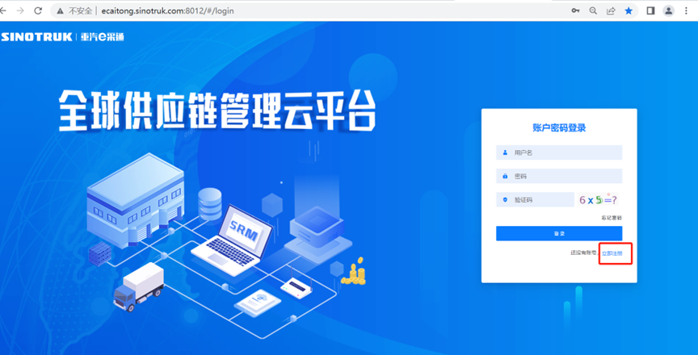
2.填写手机号码（没有注册过的）
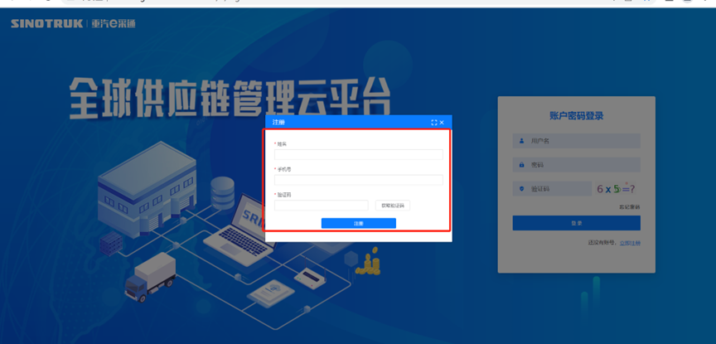
3.注册成功登录这个手机号码的账号进入系统，点击供应商注册
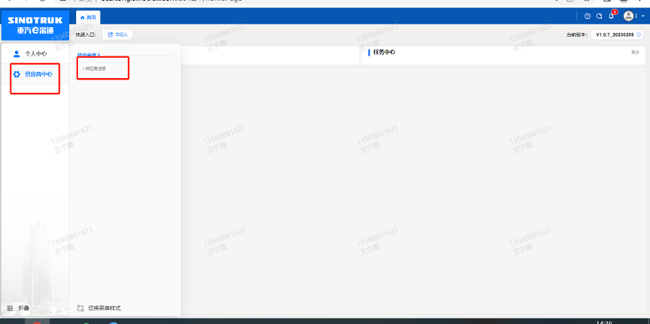
4.点击新增
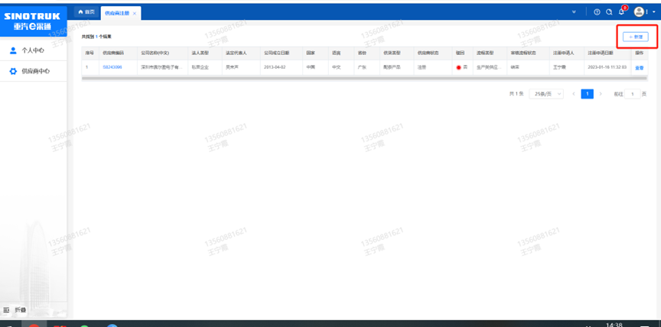
5.按要求填写所有信息，注意非生产类要填写合作单位，最后提交审批

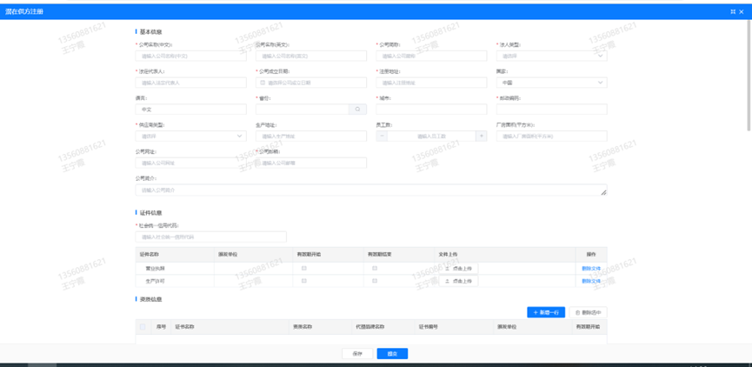
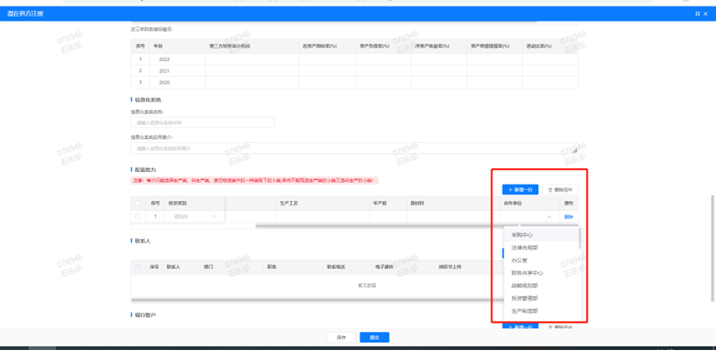

附件15 SRM系统供应商用户手册
系统网址：http://ecaitong.sinotruk.com:8012/
用 户 名：gys+供应商代码
初始密码：scm@2022
1.供应商应标
路径：招投标中心-非生产类招投标-供应商应标
点击应标，上传文件之后点击提交。
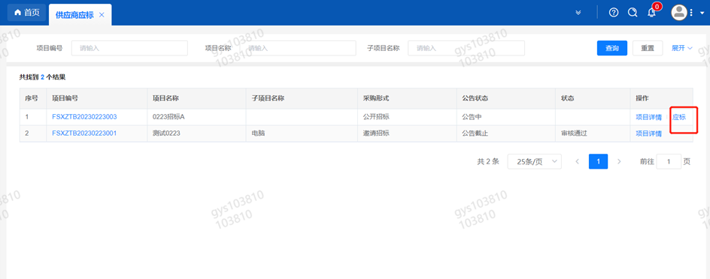

2.供应商投标
路径：招投标中心-非生产类招投标-供应商投标
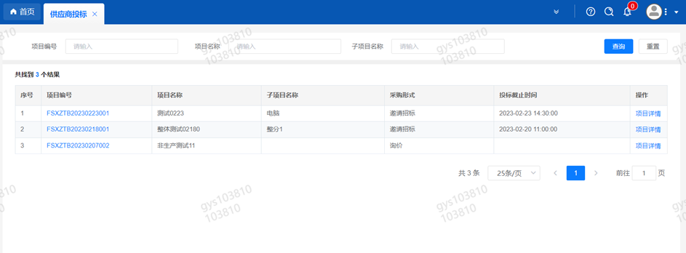
点击投标按钮，进入详情页，输入投标报价并上传相应的附件。

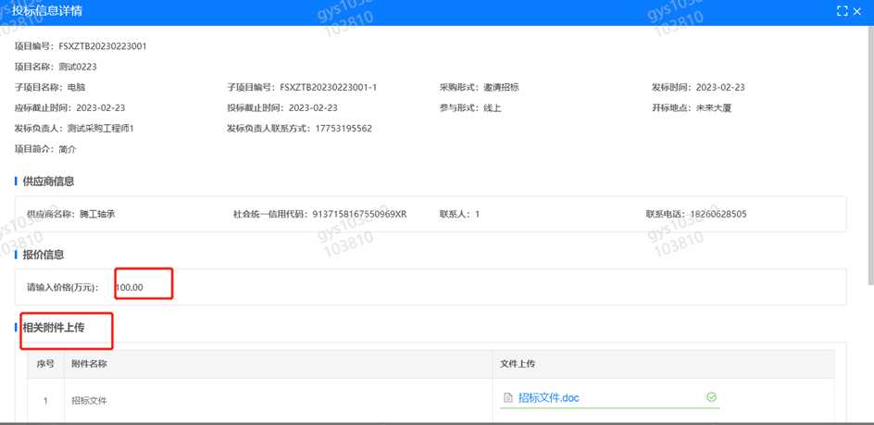
3.供应商技术标澄清函
路径：招投标中心-非生产类招投标-供应商技术标澄清函
点击编辑按钮进入系统，上传技术标澄清函。
开标之后所有投标的供应商都可编辑提交，技术标入围之后 都不可编辑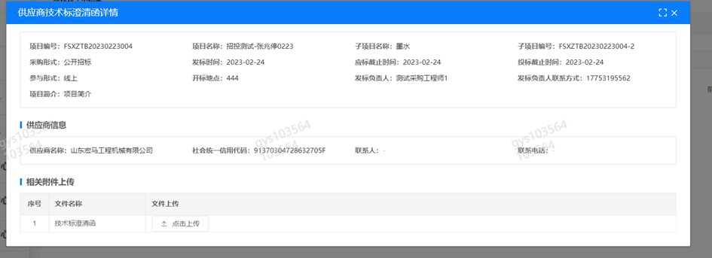
4.供应商报价
路径：招投标中心-非生产类招投标-供应商报价
点击报价按钮进入报价详情界面，请在此轮报价起止时间内报价，否则无法报价。
5.供应商澄清报价
路径：招投标中心-非生产类招投标-供应商澄清报价
招标发起人接收建议价的同时会给供应商发送澄清报价，供应商在此界面进行澄清报价，点击编辑按钮进入澄清报价详细界面，输入价格并上传澄清函，之后点击提交。

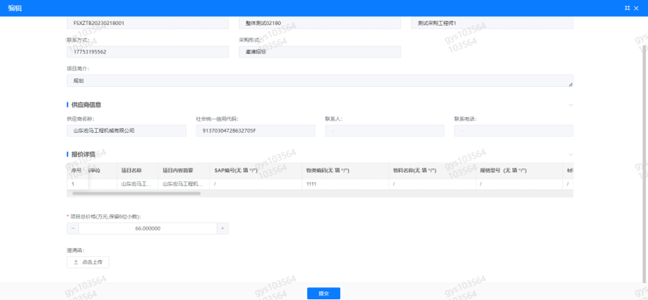
6.供应商查看中标通知
路径：招投标中心-非生产类招投标-中标项目
点击查看进入查看中标项目详情
